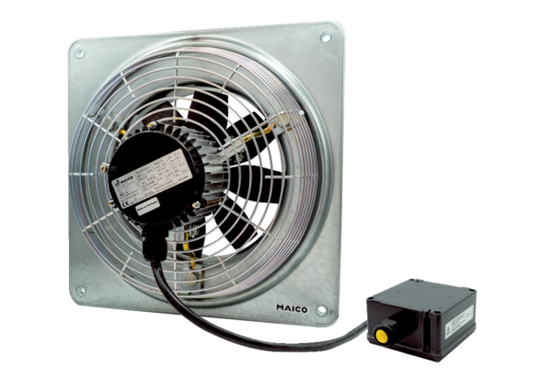Aksijalni zidni ventilator DZQ 25/4 B Ex eJedinica za pakiranje: 1 komAsortiman: C
Broj artikla: 0083.0172Proizvođač: MAICO

